人教版八年级物理课时训练：4.1光的直线传播（附答案）


1．自身能发光的物体叫光源，光源可分为自然光源和人造光源．
2．光在同种均匀的介质中沿直线传播．
3．光在真空中传播速度最快，约为3×10⁸ m/s.

1．月亮、电影屏幕不是光源．
2．小孔成像时像的形状与孔的形状无关．
3．光年是长度单位．

早在战国时期，我国古代著名教育家、思想家墨子就在研究小孔成像的现象．如图所示，他用蜡烛作为光源，在木板上钻一个小孔，发现光线透过小孔在墙壁上形成一个倒立的像．下列说法正确的是( )
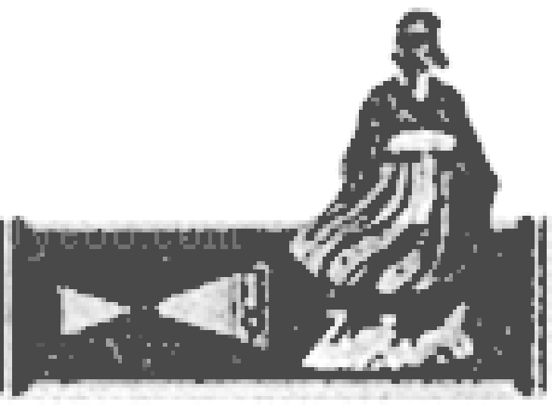
A．小孔成像现象能说明光沿直线传播
B．木板上的小孔一定是圆形的
C．保持蜡烛和墙的位置不变，将木板向靠近墙的方向移动，蜡烛在墙上的像会变大
D．蜡烛在墙上形成的像是虚像
【提示】 小孔成像实验中，是由光的直线传播形成的，成像的形状取决于物体的形状和小孔的形状没有关系，并且所成的像为倒立的实像，成像的大小与像到小孔的距离、物到小孔的距离有关．
【答案】 A
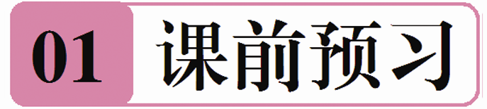
知识点1 光源
1．下列物体①太阳、②月亮、③蜡烛的火焰、④恒星、⑤镜子、⑥正在放电影的银幕、⑦碎玻璃、⑧发光的水母、⑨萤火虫、⑩钻石，其中一定是光源的有____________(填序号)．
知识点2 光沿直线传播
2．光在________介质中是沿直线传播的．能说明光沿直线传播的现象有________、__________、__________等．
3．为了形象的表示光的传播情况，通常用一条________的直线表示光的传播径迹和方向，这样的直线叫光线．
知识点3 光速
4．光在不同介质中的传播速度是______的，在______中传播速度最大，约为________m/s.______是光在一年内传播的距离，它是________单位．
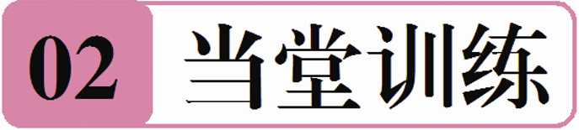
1．下列不是光沿直线传播的例子的是( )
A．看不到不透明物体后面的物体 B．太阳自身可以发光
C．人的影子早晚长，中午短 D．瞄准、排队
2．学习“光的传播”时，老师做了如下演示实验：①用激光笔射向水中，观察到光线是一条直线(如图)；②在A点处用漏斗向水中慢慢注入海波溶液，观察到光线发生了弯曲；③经搅拌后，观察到光线又变直．根据上述现象可得到的结论是( )
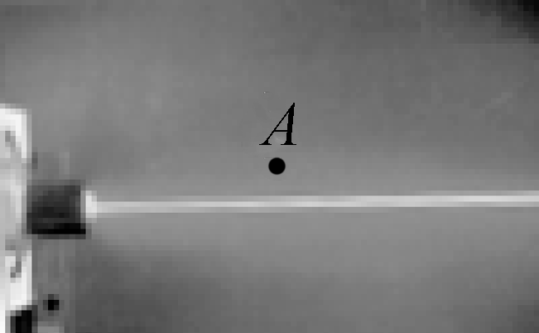
A．光的传播需要介质
B．光只有在水中才能沿直线传播
C．光在海波溶液里不能沿直线传播
D．光在同种均匀介质中沿直线传播
3．设光在真空中的传播速度为v₁，在水中的传播速度为v₂，在普通玻璃中的传播速度为v₃，则它们的大小关系是( )
A．v₁<v₂<v₃ B．v₁>v₂＝v₃
C．v₁>v₂>v₃ D．v₁＝v₂＝v₃
4．小王在参加校运动会的百米跑比试时，观察到，发令枪响的时候枪还在冒烟，小王想，裁判员该如何计时呢，请你帮忙判断( )
A．看烟计时 B．听枪声计时
C．看运动员起跑计时 D．都可以
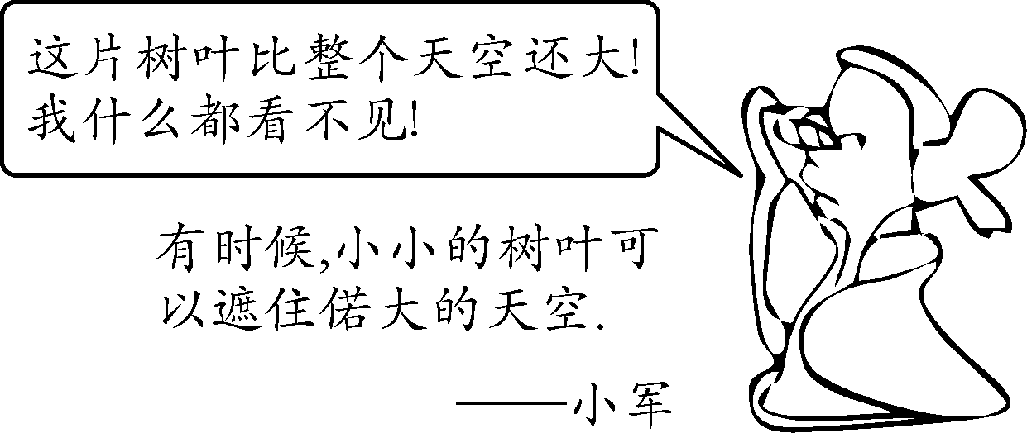
5．如图所示的漫画说的是一个成语，你知道这个成语吗？__________；这个成语说明的光学原理是________________．
6．电闪雷鸣时，我们总是先看到闪电后听到雷声，说明光速比声速______(填“大”或“小”)；真空中的光速为__________m/s.
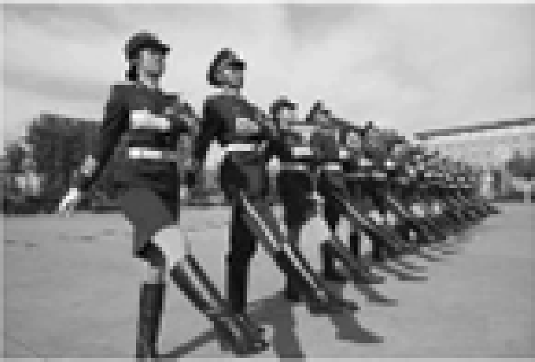
7． (抚顺中考)如图为电视播放的我国首批女子仪仗队训练时的画面，队员们之所以能够站的这么整齐是利用了光的__________原理，她们在行走过程中以其中一名队员为参照物，其他队员是______(填“运动”或“静止”)的．

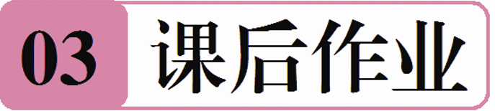
8．关于光的传播，下列说法中正确的是( )
A．光在所有介质中的传播速度都是3×10⁸ m/s
B．光在同种均匀的介质中是沿直线传播的
C．光只有在真空中才沿直线传播
D．光总是沿直线传播
9．如图所示，节日夜晚燃放的礼花将夜空装点的绚丽多彩，在远处观看的小明觉得在这种现象中往往总是先看到礼花绽放的景象后听到声音，这使得小明百思不得其解．则你给出小明的答案是( )
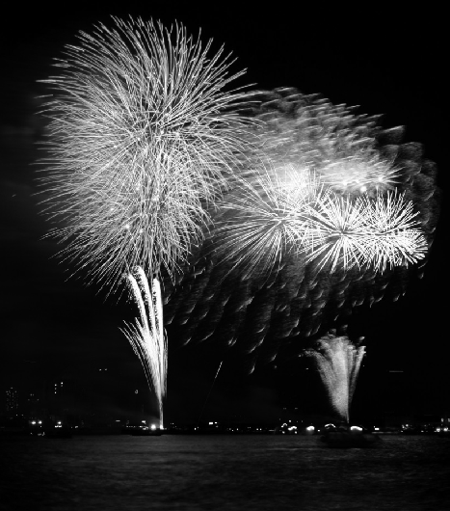
A．礼花绽放时，总是先发生礼花绽放的景象，后发出声音
B．礼花绽放时，声音和景象(光信号)是同时发生，但光传播的速度比声音快
C．礼花绽放时，声音和景象(光信号)是同时发生，但人眼比人耳反应快
D．礼花绽放时，礼花绽放发生的地点和声音发出的地点离人的距离不同
10． (盐城中考)在探究“树荫下光斑”的综合实践活动中，为了研究孔的大小对光斑形状的影响，小华设计了四种有不同形状孔的卡片甲，并用另一张卡片乙覆盖在甲上，如图所示．接着，从图示位置沿箭头方向水平移动乙，观察光斑形状的变化情况，下列合乎要求的是( )
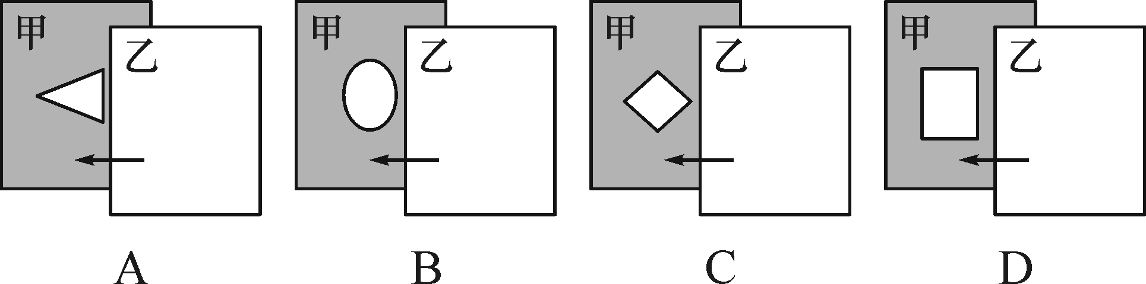
11．一场“千年一遇”的日环食天文奇观如约光临中国．由于地理位置的原因，家住北京的小华只能观测到日偏食，小华借助小孔成像实验装置对“”形太阳进行观察，纸盒上扎有圆形小孔，则她在半透明光屏上看到像的形状是( )
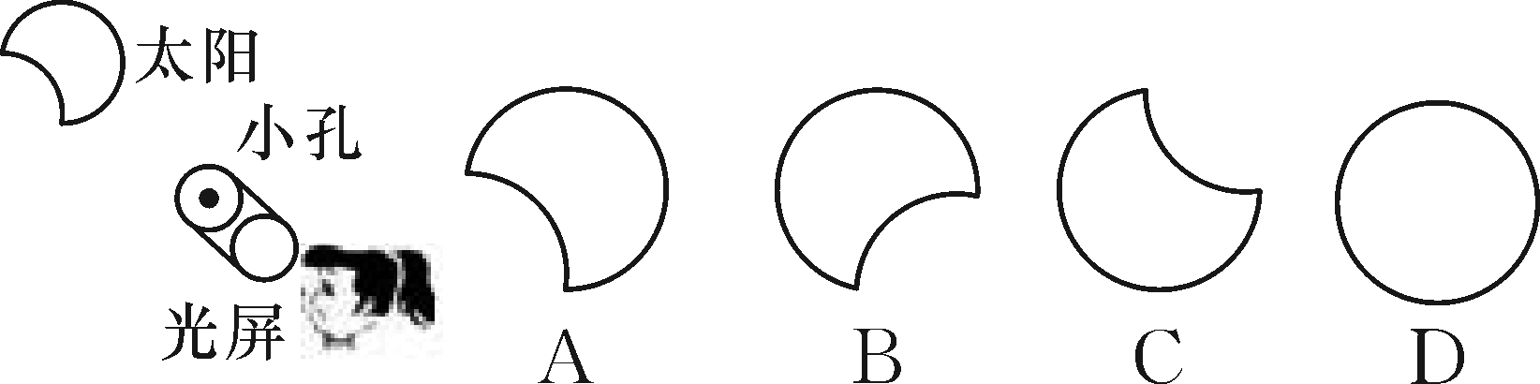
12． (宁波中考)在“制作小孔成像观察仪”活动中，需要把制作好的圆筒插入易拉罐中，如图所示，圆筒的____(填“A”或“B”)端是用半透明薄纸制成的光屏．用制成的小孔成像观察仪观察静物时，移动圆筒位置，增大光屏与小孔之间距离，则光屏上像将______(填“变大”“变小”或“不变”)．
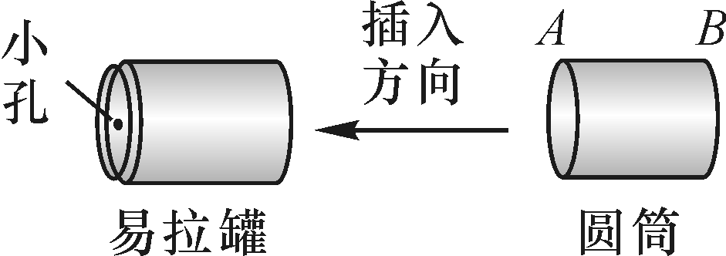
13．根据要求完成作图．
(1)室内一盏电灯通过木板隔墙上的两个小洞，透出两条细小光束(如图甲所示)．请根据这两条光束的方向确定室内电灯的位置．
(2)如图乙为“坐井观天”的示意图，设点E为青蛙的眼睛，请利用光的直线传播知识画出它能看到的天空的范围(画出光路示意图)．
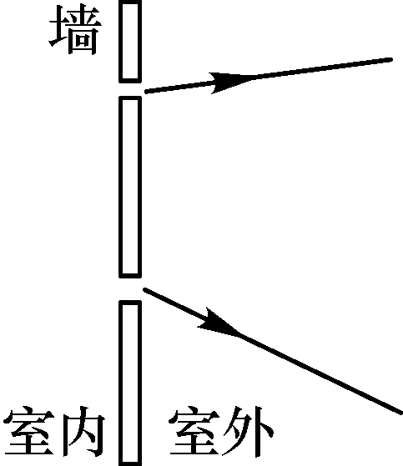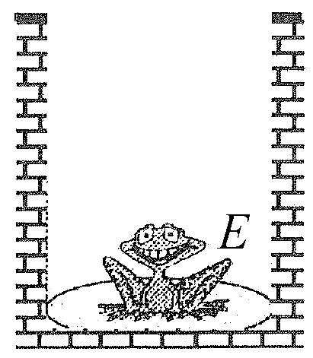
甲 乙
挑战自我
14．学习了光学知识后，爱动脑筋的小桐和小朵想自己探究小孔成像现象．如图所示，她们给两个空罐的底部中央分别打上一个圆孔和一个方孔，再用两片半透明的塑料膜蒙在空罐的口上．分别将小孔对着烛焰和灯丝，可以看到烛焰和灯丝通过小孔所成的像．
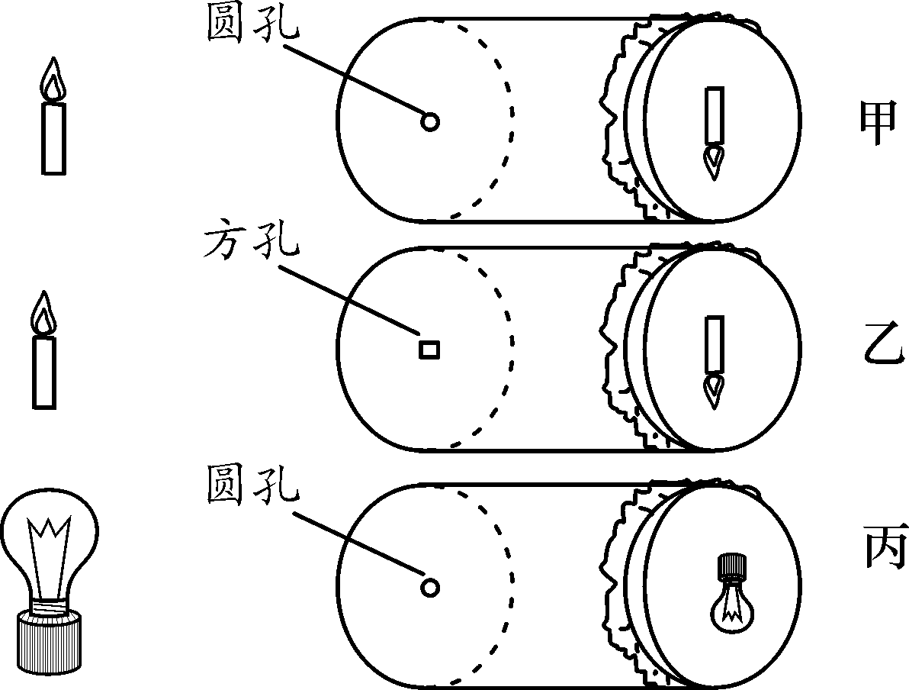

(1)分析比较甲、乙两图，可以得出怎样的结论？
__________________________________________________________________________________.
(2)分析比较甲、丙两图，可以得出怎样的结论？
_______________________________________________________________.
(3)通过实验，可以看到烛焰和灯丝在塑料膜上成的都是______(填“正立”或“倒立”)的实像，说明小孔成像的原理是________________．
(4)树荫下的圆形光斑就是______通过树叶间的小孔在地面上所成的实像．
参考答案
第四章 光现象
第1节 光的直线传播
课前预习
1．①③④⑧⑨ 2.同种均匀 影子的形成 日食和月食 小孔成像 3.带箭头 4.不同 真空 3×10⁸ 光年 长度
当堂训练
1．B 2.D 3.C 4.A 5.一叶障目 光沿直线传播 6.大 3×10⁸ 7.直线传播 静止
课后作业
8．B 9.B 10.A 11.C 12.A 变大 13.如图所示
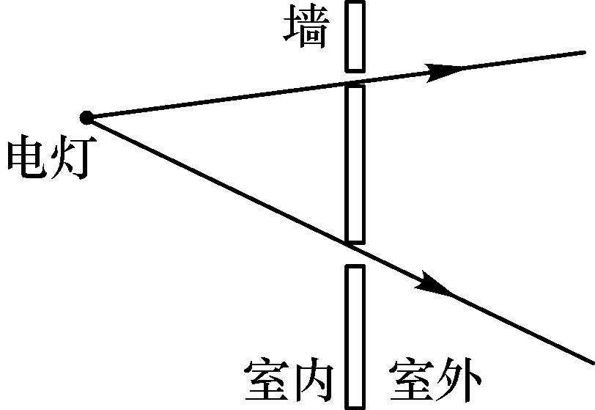
甲
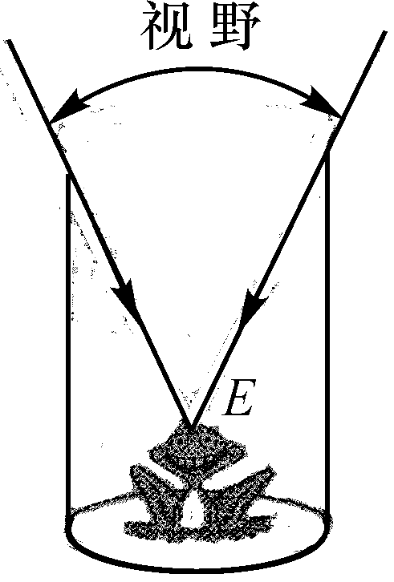
乙
14．(1)物体通过小孔所成的像与孔的形状无关 (2)所成的像的形状由物体的形状决定 (3)倒立 光的直线传播 (4)太阳

